育脳寺子屋本部・ＭＡＣ 算数＆ソロバン・書写・英語・国語
２０１５．２ .１
ゆうメール
ＭＡＣＮＥＷＳ
〒６１６－８１５６ 京都市右京区太秦西野町２０
ＴＥＬ ０７５－８７１－０３７４． ＦＡＸ ０７５－８８２－３７７７
Ｅメ－ル mac.terakoya @ gmail.com
ＵＲＬ http://www.mac‐terakoya.com
（お子さんが大人になったとき、社会で活躍できるヒントがいっぱい）
※ 大切な「自尊」（自分の品位を保つこと）の念

※ ＩＱ（頭の良さ）よりＥＱ（心の知能指数）

「今日、スーパーで低学年の子が万引きしているのに遭遇して『やめときや！』って注意したんですけど、ビックリしました！」

「えっ、何年生ぐらいの子？」

「３年生ぐらいの女の子です。何かきょろきょろしているな～と思ってみていたら、お菓子をポケットに入れようとしたのです。思わず『やめときや！』って声が出てしまったので、慌てて元に戻しましたけど、お母さんはレジの所にいて気が付かなかったようです。」

「いや～、万引きさせなかったから、良かったのじゃない。おそらく、その子の母親もそんなことをするとは思っていなかったのでは？」
ある日のスタッフとの話です。

この頃では、『悪いことをしてばれなくても、お天道様が見ているよ！』 との教
えを口にする人も少ないだろうし、「舌先三寸」の言い訳をすれば、ばれなければ、どんな卑怯
なことも怠慢も「ヤリ得」だというような風潮になってしまっている。

授業中でも、間違いをすると
「僕は、アホなんや！」
と、自己卑下をする子がいる。この言葉をよく発する子も低学年。
この頃でこそ、やれば出来るのが分かってきたのか、余り言わなくなったが、入塾当初は、
－１－
よく言っていた。

その原因は、家庭でよくお前はアホやと言われているのかもしれないが、授業態度を見てい
ると、ぼうっとしていたり、きょろきょろしていることが多くよく注意されている。と言うこ
とは、そう言うことによって努力放棄の隠れ蓑にしているのだ。

『自分なんか何をしてもダメだ』

小学生で、こんな考えを持ってしまっている子がいる。そう言って自分に関心を向けて欲しい、庇護されたいという強い思い、ねじれた愛情欲求なのだが・・・

でも、人は受け身では自責の念は持てない、能動的にやらなければ。

自分が自分を好きになれるかどうか、更には尊敬できるようになれるかどうかが問われている。

『万引きをしかけていた子』に、『自分はアホやね！といっている子』に次のような話を聞かせてやりたい。（ご家庭でも、ぜひお子さんに読んで聞かせて欲しい）

「目玉おやじ」
自分の中にもうひとりの自分がいることを知っている？
「自分」には、「する自分」と、それを「見ている自分」がいるんだ。
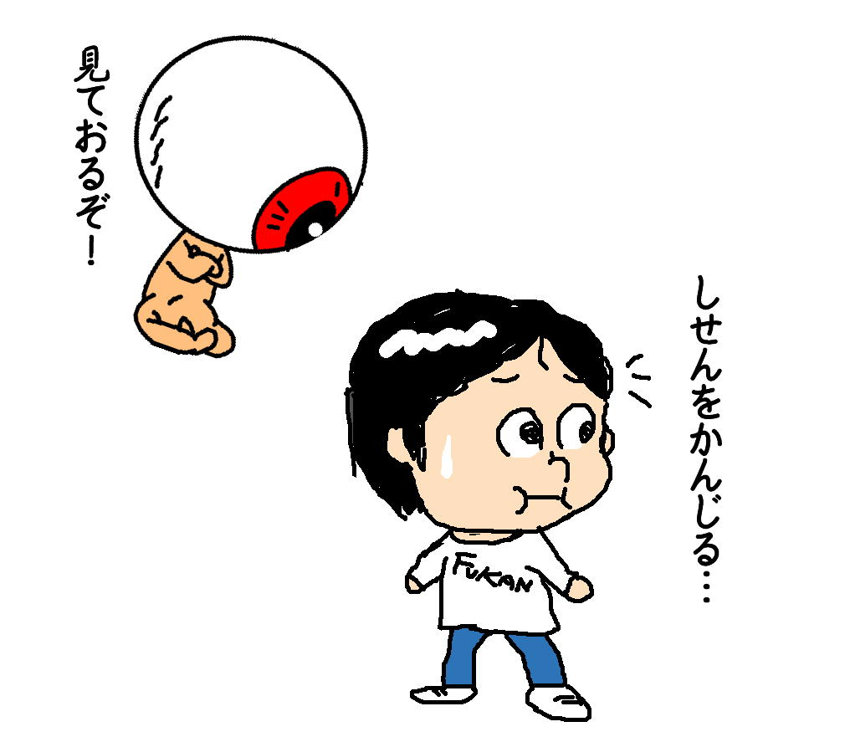
“目玉おやじ”はいつも見ている
この「目玉おやじ」みたいな「見ている自分」は、自分のやることを全て見ているんだ。
「おまえ、あのときずるいことをしたよな」「おまえ、あの時全力じゃなかったよな、手を抜いたよな」「おまえ、あの時人につられて本心じゃないことやったよな」って。

他人には分からなくても、いつも厳しい、中立な目で見ている。誤魔化せない。
－２－
誰でもずるいことをしたことやサボったことはあるだろう。それで、しめしめ、誰にも気づかれずにうまくいった！ と思ったかもしれない。でも、知っていて、覚えている人、いるんだよ。それがもう一人の自分、「目玉おやじ」だ。だから、ほら、今だってそのずるいこと、自分では覚えているでしょ。

もちろん、「目玉おやじ」が覚えているのは悪いことばかりじゃない。自分の頑張りも報われなかった努力も見ていてくれる。

その「目玉おやじ」に「うん、オマエもなかなかよくやっている」と認められるということが大切なんだね。これを「自尊」の念と言う。

「目玉おやじ」に尊敬されれば、目玉おやじは大きな力を与えてくれる。でも、ずるいことだけをしてうまくやろうなんていう時は、大きな力でその邪魔をするんだ。「おまえなんか、成功する資格なし！！ だって、あんなに卑怯だったじゃないか！ ってね。

「目玉おやじ」に尊敬してもらえるような生き方をしていこう。

人に気づいてもらえなくても、人からほめられなくても、「目玉おやじ」だけは知っていてくれて、大きな力を与えてくれる。

「ウソを言うと閻魔様に舌を抜かれるよ」
地獄絵を見せ、「悪いことをするとこんな目に遭うよ。閻魔様は誤魔化せないよ」と、かって大人は子供に教えた。

勿論、今ではそんなことを信じる子はいないだろう。でも、このような非科学的な話をしておくことが、子どもたちの才能や性格を円満に育て上げることに深く役立つと考えている。

もう一人の自分と言う意味で、「目玉おやじ」は誰にでもいる。

スーパーでの女の子も、このような話を知っていれば、万引きをするというような行動をとらなかったのではないだろうか？

低学年の子を見ていると、まだやって良いこと、悪いことの分からない子が少なからずいる。
「ダメなものはダメ」と言えると同時に、悪いことをした時にはしっかり叱ってほしい。
そうでないと、「目玉おやじ」の話も、その真意が伝わらないことになってしまう。
－３－
『頭はいいけど仕事の成果はいまひとつ』『仕事は出来るけれど仲間と一緒に働くのは苦手』
このような人は、ＥＱ（心の知能指数）に課題があることから、新卒採用で適性検査に用いる企業もあり、また多くの会社でＥＱ研修を導入している。

ＥＱとは、自分の感情を把握してコントロールしたり、他者の感情を理解、共感したりできる能力のこと。

ＥＱやＩＱは知性の一部であり、複数の知性が多重して存在しており、その各々は、ある程度独立した知性として働き、相互に関与している。

その知性とは

言語的知性、論理数学的知性、空間的知性・・・・・・・・これらをＩＱという

社会的知性（対人関係知性）、感情的知性（心内知性）・・・これらをＥＱという

他に、芸術的知性（絵画＆音楽的知性）、身体運動的知性などがある。

日経新聞によれば、ＥＱに関わる能力は下記の８つがあるとされている。

○ 自己認識力・・・・自分の感情を自分でわかる力
○ ストレス共生・・・怒りや不安などを自分で鎮める力
○ 気力創出力・・・・肯定的な情動を自分の中に作り出し、維持する力
○ アサーション・・・自分の意見や判断を率直に伝える力
○ 自己表現力・・・・喜びや怒りを適切に表現する力
○ 対人関係力・・・・人間関係のトラブルに冷静に解決策を見出す力
○ 対人受容力・・・・相手の感情状態を理解し、受け入れる力
○ 共 感 力・・・・相手の感情を我が事のように感じ取る力

それでは、どのようにして子どもを育てていけばよいのでしょうか？

よちよち歩きの赤ちゃんの頃を思い出して欲しい。
赤ちゃんが、お母さんを見つけて駆け寄ろうとする。すると上手に走れないので転ぶ。痛いから泣き出すことになる。

さあ、お母さんは次の３つの行動のどれをとったのか？
－４－
１. 転ぶ可能性があるので、赤ちゃんが走り出す前に駆け寄り抱き上げた

２. 転んで痛がったので、あわてて抱き起しあやした

３. 起き上がるまで待った

教育的には３が正解。でも、転んだ赤ちゃんが起き上がるまで待つことは、お母さんにとって大変辛い。

しかし、赤ちゃんが痛いと学習し、自分で起き上がることを覚えることはとても重要。何せ赤ちゃんは将来自立していかなければならないのだから。

だから、心を鬼にして、起き上がるのを待って、自分で起き上がってきたら、しっかりと抱きしめ、『いい子、ちゃんと起き上れたね』と。

もちろん、命にかかわるようなこと、例えば道路を確認しないで横断しようとしたときは、この限りではない。その時はすぐに止めさせ、なぜ横断してはいけないのかを、強い口調で教えなければならない。

こうした愛情のある教育がなされることにより、ＩＱ・ＥＱが育まれるのだ。

ところが、この愛情をはき違えているお母さんが多いのだ。愛情は適切に与えなければならないのに、子どもの行く先々の危険や失敗を親が排除・除外したり、友達と遊ぶことでわが子が傷つくことを恐れ、その機会を全く与えなかったりすることを愛情だと。

人生、何があるか分からない。常に順風満帆な人生などあり得ない。その子の人生で何か起こった時の解決方法を、その子自身が知っていなければ、その後の人生を生き抜いていくことは出来ないのだ。

“多くの失敗の体験”が、その後の子供を大きく成長させるということを肝に銘ずるべきである。

子どもの失敗例としてよく挙げられるのが、我が子がコップでジュースを飲んでいる時に、ジュースがこぼれそうになった。さあ、お母さんはどうする？

１．こぼれる前に、我が子の手からジュースを取り上げる
－５－
２．わが子にコップを持たせずに、お母さんが持って飲ませる

３．倒してもこぼれない入れ物に変える

４．こぼした我が子を叱る

どれが正解？ この４つには正解はない。

大切なことは、ジュースのこぼれることを経験させ、こぼれない持ち方や、こぼれた後の後片付けを学習させることである。

子どもの喧嘩についても、以前にも書いたが、先に親が出てきて、辞めさせ解決してしまう。これでは子どもの社会性は育まれない。喧嘩は「子供社会」での社会性の発達の芽生えでもある。

喧嘩をすることにより、他人の痛みを知り、身体の大切さを理解し、思いやりの心を芽生えさす。それを子どもの喧嘩に親が介入してしまえば、友達との関わり方、危険の度合い、痛みや思いやり、謝るという大切さを理解せずに成長してしまう。

勿論、よほどの身の危険のない限りだが・・・物（例えばおもちゃなど）を人に向かって投げたり、ぶつけたりした場合など、危険なことに関しては、叱り、とことん話し、教えなければならない。

愛情とは、決して過保護にすることではなく、今後の社会を考えれば、失敗しても立ち直ることの大切さ、さらなるステップを踏める強さを与えられることが大切であり、そのためには失敗だと思いながらも見守り、失敗する我が子を認めなければならないのだ。

子どものさらなる成長を促すには、情緒の安定、社会性と生活力の発達、そして知識を上乗せすることが大切となる。

この情緒の安定と社会性の発達の土台がないと、いくら知識を乗せたとしても、バランスを崩してしまうこととなり、将来、社会で活躍できる人材には育たない。企業がＥＱを重要視する所以である。

何はともあれ、長年の経験則から言えることは、『ＥＱを高めることにより、子どもたちは自分のＩＱを豊かに発揮することが出来る』ということである。
－６－

